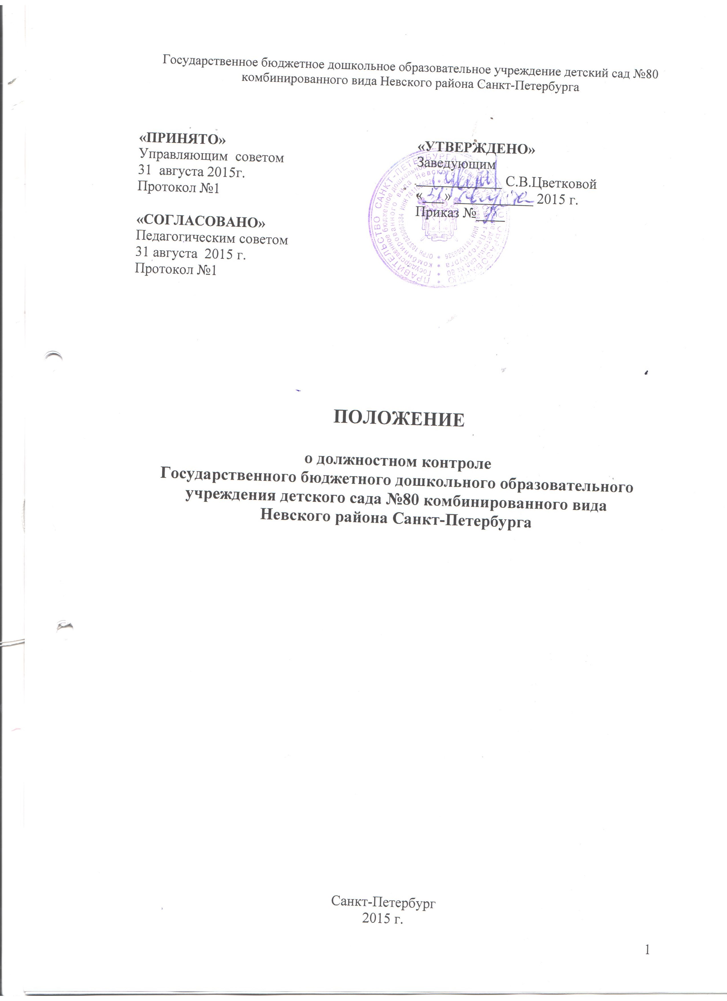
Государственное бюджетное дошкольное образовательное учреждение детский сад №80 комбинированного вида Невского района Санкт-Петербурга

«ПРИНЯТО»  Управляющим советом  31 августа 2015г.  Протокол №1 | «УТВЕРЖДЕНО»  Заведующим  ____________ С.В.Цветковой  «___» ___________ 2015 г.  Приказ №____
«СОГЛАСОВАНО»
Педагогическим советом
31 августа 2015 г.
Протокол №1

ПОЛОЖЕНИЕ

о должностном контроле
Государственного бюджетного дошкольного образовательного учреждения детского сада №80 комбинированного вида
Невского района Санкт-Петербурга

Санкт-Петербург
2015 г.

- Общие положения
1.1. Настоящее положение регламентирует осуществление должностного контроля в соответствии с Законом РФ «Об образовании в Российской Федерации», письмами Минобразования России от 10.09.99 № 22-06-147 «Об обеспечении инспекционно-контрольной деятельности», от 07.02.01 № 22-06-147 «О содержании и правовом обеспечении должностного контроля руководителей образовательных учреждений», распоряжениями Комитета по образованию от 05.06.2002 №29-р «Об органах самоуправления и общественного контроля государственных образовательных учреждений Санкт-Петербурга и от 31.01.2011 № 143-р «Об утверждении концепции развития государственно-общественного управления образованием в Санкт-Петербурге», Уставом ГБДОУ детского сада № 80 Невского района Санкт-Петербурга.
1.2. Должностной контроль является основным источником информации для анализа качества дошкольного образования в контексте введения федерального государственного образовательного стандарта дошкольного образования, получения достоверных результатов деятельности всех участников образовательного процесса. Должностной контроль заключается в проведении заведующим ГБДОУ, заместителем заведующего методом наблюдений, анализа и экспертизы, осуществляемых в порядке руководства и контроля в пределах своей компетенции, соблюдения педагогическими работниками законодательных и иных нормативных актов РФ, города Санкт-Петербурга, Администрации Невского района, локальных актов ГБДОУ в области дошкольного образования, воспитания, оздоровления и защиты прав детей.

- Задачи должностного контроля
2.1. Получение объективной информации о реализации основной образовательной программы дошкольного образования ГБДОУ детского сада № 80 Невского района Санкт-Петербурга, заявленной в Уставе.
2.2. Совершенствование организации образовательного процесса в рамках единого образовательного пространства и на основе инновационных педагогических проектов.
2.3. Анализ достижений в воспитании детей для прогнозирования перспективного развития ГБДОУ как открытой педагогической системы.
2.4. Подготовка экспертных материалов к аттестации педагогических работников.
2.5. Своевременная корректировка процесса реализации образовательных, оздоровительных и коррекционных программ на основе личностно-ориентированной модели воспитания и обучения в соответствии со статусом учреждения и социальным заказом родителей населения микрорайона.
2.6. Определение эффективности образовательных и оздоровительных программ и технологий, а также их взаимодействия между собой.
2.7. Получение объективной информации о взаимодействии с семьями воспитанников в микро- и макросоциуме.
- Функции должностного лица, осуществляющего контроль.
3.1. Контроль реализации основной общеобразовательной программы дошкольного образования, утвержденной Уставом.
3.2. Контроль ведения установленной документации педагогами и специалистами.
3.3. Координация сроков и темпов освоения детьми программ и технологий (совместно с проверяемым педагогом и специалистами).
3.4. Организация и участие в проведении педагогических срезов для установления уровня достижений в развитии детей.
3.5. Оценка уровня использования методического обеспечения образовательного процесса и контроль его пополнения.
3.6. Контроль взаимодействия специалистов, участвующих в образовательном процессе.
3.7. Использование различных технологий контроля оздоровления детей и освоения ими программных материалов.
3.8. Подготовка к проведению проверки и разработка планов-графиков проверки, при необходимости консультирование со специалистами.
3.9. Проведение предварительного собеседования по тематике проверки со специалистами и воспитателями.
3.10. Запрос у участников образовательного процесса информации о состоянии физического и психического здоровья детей, уровне усвоения программного материала и оценка обоснованности данной информации.
3.11. Контроль индивидуальной работы с детьми, имеющими проблемы в развитии.
3.12. Контроль безопасности созданных работниками ГБДОУ условий для организации совместной деятельности взрослых и детей и проведения оздоровительных мероприятий.
3.13. Оформление в установленные сроки результатов анализа проведенной проверки.
3.14. Организация и оказание методической помощи специалистам и воспитателям в реализации предложений и рекомендаций по итогам проверки.
3.15. Проведение повторного контроля по выполнению предложений.
3.16. Принятие управленческих решений по результатам проведенной проверки.

- Права проверяющего.
4.1. Выбор методов проверки в соответствии с тематикой и объемом.
4.2. Привлечение к контролю специалистов извне для проведения качественного анализа деятельности проверяемого работника.
4.3. По договоренности с ИМЦ района и другими внешними структурами получает тесты и анкеты для проведения психолого-педагогического тестирования, социологического опроса.
4.4. Внесение предложений по итогам проверки о поощрении работников, о направлении их на курсы повышения квалификации.
4.5. Внесение рекомендаций по итогам изучения опыта работника, внедрения его в практику работы коллегами ГБДОУ, района или для публикаций в качестве авторских разработок.
4.6. Изменение сроков проверки по просьбе проверяемого, но не более чем на месяц.
4.7. Использование результатов проверки для освещения деятельности в Интернете и в виде публичных выступлений на городских и районных мероприятиях.
4.8. Рекомендации педагогическому совету в принятии решения о предоставлении педагогическому работнику «право самоконтроля».

- Ответственность проверяющего.
Проверяющий несет ответственность за:
- тактичное отношение к проверяемому работнику во время осуществления контроля;
- качественную подготовку к проведению проверки деятельности работника;
- его ознакомление с результатами контроля до вынесения их на широкое обсуждение;
- срыв сроков проведения контроля;
- качество проведения деятельности работника;
- соблюдение конфиденциальности при обнаружении недостатка в работе работника при условии ликвидации их в процессе контроля;
- доказательность вывода по итогам контроля.

- Перечень документации
6.1. Годовой план контроля.
6.2. Доклады и информационные сообщения на педсоветах, рабочих совещаниях и заседаниях органов самоуправления.
6.3. Ежемесячный план контроля: справки по итогам тематических проверок, ежемесячный отчет о результатах проверок на рабочих совещаниях.
6.4. Положение обсуждается и утверждается на заседании Совета образовательного учреждения. В действие вводится с момента утверждения приказом по ГБДОУ № 80.
- Документация по осуществлению контроля качества образования хранится в течение 5 лет. Ответственный за сохранность документов по контролю – заместитель заведующего ГБДОУ.

